КЭНАПС электронагреватель карбидкремниевый

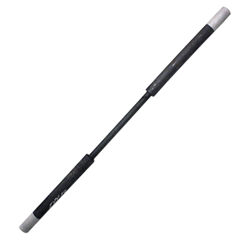
КЭНАПС представляют собой карбидкремниевые трубчатые электронагреватели с выводами (токоподводами), пропитанные кремнием, склеенные.
Выпускаются с диаметром нагревателя от 12 до 75 мм и общей длиной нагревателя до 4500 мм.

Технические характеристики:
Наименование | Значение
Массовая доля SiC, не менее, % | 97,0
Напряжение, В | 151 — 44
Сила тока, А | 151 — 22
Сопротивление, Ом | 0,5 — 7,15

Условия эксплуатации
Электронагреватели из карбида кремния обычно эксплуатируются в воздушной атмосфере, однако иногда их применяют в печах с контролируемой средой или вакуумом. Более предпочтительны окислительные среды, так как они способствуют образованию защитного покрытия из кремнезема, препятствующего дальнейшему окислению материала нагревателя. Содержание кислорода в газовой среде должно превышать 1%, в противном случае стабильная пленка кремнезема на поверхности карбида кремния не образуется.
Нагреватели можно применять в нейтральных или восстановительных средах, но при более низких температурах, чем в окислительных (на воздухе).

Среда | Максимальная температура эксплуатации*, °С | Примечание
Воздух | 1620 | Должен быть сухим и чистым
Углекислый газ CO₂ | 1620 | Должен быть сухим и чистым
Вакуум | 1000 | В зависимости от степени разрежения и периода службы
Азот ** | 1300 | Ограниченный срок службы при температуре 1400 °С
Водород | 1200 | Ограниченный срок службы при температуре 1400 °С
Углеводород | 1250 | Требуется постоянное выжигание отложений сажи на КЭН
* Указана температура на поверхности электронагревателя, которая превышает температуру внутри печи.
** Очень чистый азот при температуре 1300 °С может взаимодействовать с карбидом кремния с образованием нитрида кремния.

Структура обозначения:
Обозначение : КЭН Х Х Х Х / Х / Х
Пример записи: КЭНАПС 14/400/350
Карбидкремниевые нагреватели
Класс (А, В, Б)
П - пропитанные металлическим кремнием вывода
С - рабочая часть и вывода между собой склеенные при высокой температуре
Диаметр рабочей части, мм (по заказу)
Длина рабочей части, мм (по заказу)
Длина выводного конца, мм (по заказу)
Габаритный чертеж:

